Cambio de liderazgo en B&R Turquía
Ömer Yücel asume el cargo de director general
En septiembre, Ömer Yücel asumió como director general de B&R Turquía. La filial de B&R ha tenido un crecimiento constante desde que se estableció en 2012. En su nueva posición, Yücel tiene como objetivo ampliar aún más la presencia de B&R en el mercado.

Yücel comenzó su carrera en B&R en 2014 como ingeniero de aplicaciones, antes de pasar a ventas. Recientemente se desempeñó como director de ventas de B&R Turquía. La trayectoria profesional de Yücel en B&R le ha dado una visión de las diversas áreas de la empresa, y está muy familiarizado con los desafíos que los clientes de B&R enfrentan cada día.

Entre los principales objetivos de Yücel como nuevo director general es fortalecer la presencia de B&R en el mercado turco. "La industria de la automatización de Turquía está en crecimiento", dice Yücel. "Está impulsado por un fuerte aumento de las exportaciones a Europa y Asia, y eso crea oportunidades interesantes para B&R".
Visión 2030
Yücel's se inspira en el concepto de Vision 2030 establecido por la asociación turca de fabricación de máquinas, Makfed. "Visión 2030 y los objetivos de B&R se complementan perfectamente", dice Yücel. El objetivo de Vision 2030 es aumentar la participación de la industria en el producto interno bruto turco del 15% actual a, por lo menos, el 21%. "Para realizar esa visión, se necesitan máquinas donde el hardware y el software trabajen en perfecta armonía - desde las primeras fases de desarrollo. Ahí es donde B&R realmente muestra el conocimiento que viene con décadas de experiencia en la automatización industrial".

Como director general del país, Yücel reporta a Piero Pederzani, el gerente de área para Turquía e Israel. "El sector de la construcción de maquinaria de Turquía está creciendo y adquiriendo una importancia mundial. Ömer Yücel conoce bien su mercado, y aporta a su nuevo papel una gran experiencia que beneficiará realmente a los constructores de maquinaria de Turquía", dice Pederzani.

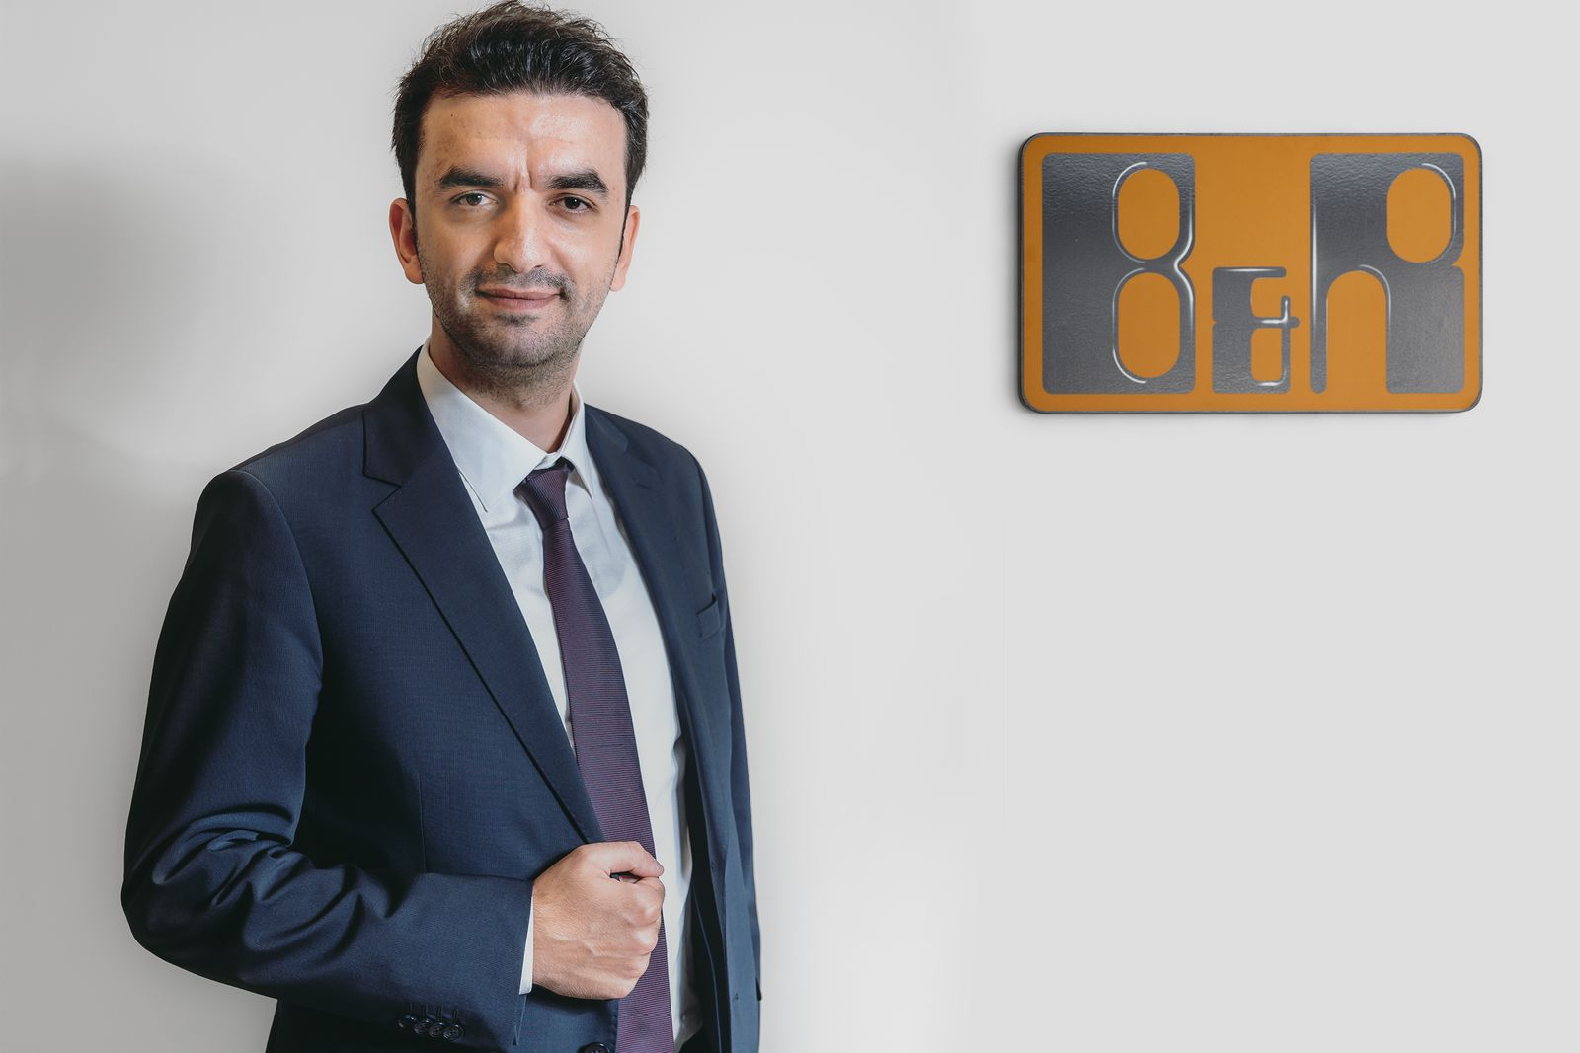
En septiembre, Ömer Yücel asumió como director general de B&R Turquía.

Acerca de B&R
B&R es una innovadora empresa de automatización con sede en Austria y oficinas en todo el mundo. Como líder mundial en automatización industrial, B&R combina tecnología punta con ingeniería avanzada para ofrecer a los clientes, en prácticamente todas las industrias, soluciones completas para automatización de máquinas y fábricas, control de movimiento, HMI y tecnología de seguridad integrada. Con estándares industriales de comunicación de bus de campo como POWERLINK y openSAFETY, además del potente entorno de desarrollo de software Automation Studio, B&R está constantemente redefiniendo el futuro de la automatización. El espíritu innovador que mantiene a B&R al frente de la automatización industrial está impulsado por el compromiso de simplificar los procesos y superar las expectativas del cliente.
Para más información, visite www.br-automation.com.
Si publica esta nota de prensa, por favor envíe una copia a:
Bernecker & Rainer Automatización industrial S.L.U.
Vallsolana Garden Business Park
Camí de Can Camps, 17-19
08174 Sant Cugat del Vallés
Barcelona
o al e-mail: office.es@br-automation.com

